**1. 范围**

1.1 系统主要目标

在科技快速发展的今天，原始的记录方式不但浪费时间，效率也比较低，已经无法适应庞大的数据管理和学校的需要。该软件所要实现的目标就是通过强大的计算机技术给学校、老师和学生带来便利，通过网络可以在系统上查询学生信息，同时管理人员还可以对学生的信息进行修改。除此之外，目标还包括:

  * 减少人力与管理费用；

  * 提高信息准确度；

  * 建立高效的信息传输和服务平台，提高信息处理速度和利用率；

  * 系统设计优良，界面设计精美、友好、快捷，人性化设计，后台管理功能强大、效率高；

   * 更简便、信息化程度更高的学生管理流程。

1.2 主要软件需求

1.对功能的规定

  A：主界面登录：是本系统的主界面，在该界面中，用户可以选择所要进行的操作如：数据录入，数据查询，数据统计等操作。

  B：系统后台：主要是数据库的逻辑关系的建立，和重要信息的存储管理，通过主界面对后台数据信息进行管理，比如：信息的录入、修改、删除等操作。 本系统有以下功能模块：学生信息管理模块、学生信息查询模块、登录模块。

2.功能描述

    学生信息管理模块：各种数据添加、修改、删除、查询、统计、维护等。学生信息用户查询模块：数据查询等。登录模块：用户的登录和权限的规定。

**2. 软件系统结构设计**

2.1 HIPO图

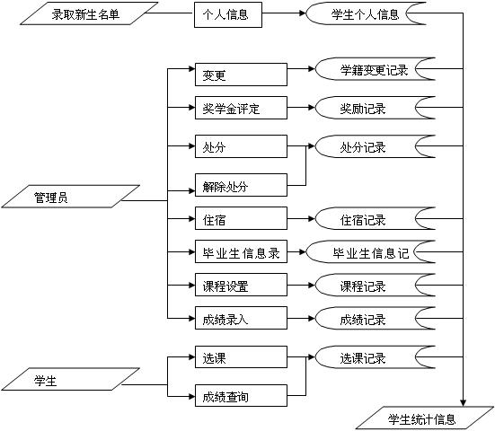

2.2运行模块组合

    具体软件的运行模块组合为程序多窗口的运行环境，各个模块在软件运行过程中能较好的交换信息，处理数据，例如：学生信息查询子模块。

    学生信息查询子模块运行时，通过用户界面与sql2017学生信息数据库链接，搜索与用户输入的学生信息管理子模块。

信息更新（添加、删除、修改）子模块运行时，学生信息管理员通过管理界面接口与数据链接，进行对学生信息的更新，和相关数据的操作。

**3.数据库结构设计**

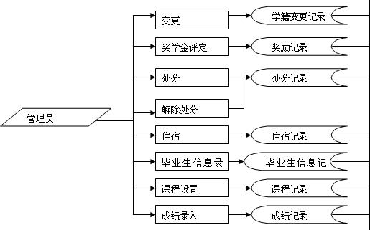

**4. 用户界面设计规则**

4.1．用户管理部分

1）处理用户注册；

2）处理用户登录；

3）用户可以查询学生信息；

4）用户可以提交与查询报修信息；

5）用户可以修改用户自己密码。

4.2．管理员管理部分

1）处理管理员登录；

2）管理员可以查询学生信息；

3）管理员可以插入学生信息；

4）管理员可以删除学生信息；

5）管理员可以修改学生信息；

6）管理员可以修改管理员密码；

7）管理员可以将毕业生信息从在校生中删除。

**5.出错处理设计**

 5.1 出错信息

    在用户使用错误的数据或访问没有权限的数据后，系统给出提示：”对不起，你非法使用数据，没有权限！“而且用户的密码管理可以允许用户修改自己的密码，不允许用户的匿名登录。用户输入的信息是非中文字符，系统提示：您所输入的信息是非中文字符。

    用户输入的信息是中文字符，但与本系统已收录的学生信息不匹配，系统提示：您所输入的信息不存在，请仔细核对您输入的信息是否在本系统收录的学生信息范围之内，重新输入，学生管理员输入的不符合数据的类型，系统提示：输入格式错误请重新输入。

5.2补救措施

    由于数据在数据库中已经有备份，故在系统出错后可以依靠数据库的恢复功能，并且依靠日志文件使系统再启动，就算系统崩溃用户数据也不会丢失或遭到破环，但有可能占用更多的数据存储空间，权衡措施由用户来决定。

    系统软件出错很容易在出错日志里看到，我们对可能发生的错误会有一个错误编号以及相应的处理方式，以手册的方式提供。用户可以根据系统的提示信息进行相应的排错处理，建立系统运行日志，用于记录系统在运行过程中出现的可以预知的或无法判断的系统错误信息。

    硬件的出错处理信息需要检查网络环境。

**6. 系统维护设计**

    由于系统较小没有外加维护模块，仅靠数据库的一些基本维护措施即可。为便于维护，应该设计了三种日志：系统运行日志、操作日志、出错日志。三种日志根据不同的重要程度采取存放在文件和数据库的方式，系统管理员可以很轻松的监控系统运行情况，数据表的建立和删除有数据系统管理员予以维护。